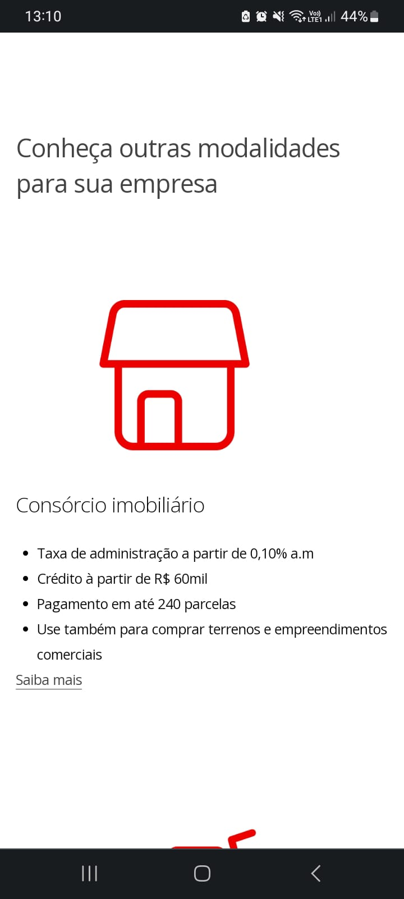

13:10

Vo))

44%.

Conheça outras modalidades

para sua empresa

ED

Consórcio imobiliário

• Taxa de administração a partir de 0,10% a.m

• Crédito à partir de R$ 60mil

•

Pagamento em até 240 parcelas

• Use também para comprar terrenos e empreendimentos

comerciais

Saiba mais

<